简易电路特性测试仪

**摘要：**本设计实现的远程幅频特性测试装置，可以xxx，实现xxx等功能。系统由xxx部分组成。xx模块xxx；xx模块xxx；xxx。

**关键词：**xxx；xxx；xxx

1. 系统方案
2. 比较与选择

1.1 xxx设计方案

方案一：xxx

方案二：xxxx

方案选择：方案一，xxxxx；方案二，xxx。综合考虑，使用方案二。

1.2 有线信道传输方案

方案一：xxxx

方案二：xxx

方案选择：方案一，xxx；方案二，xxx。综合考虑，使用方案二。

1. 方案描述

系统框图如图1所示。xxx



图 系统框图

1. 理论分析与计算
2. 测量值分析与计算

1.1输入电阻分析

对于一个二端口网络，输入电阻为输入电压和输入电流的比值。本题中待测电路只有一个输入口，因此无法使用欧姆定律进行计算。在待测电路的输入端口串联一个阻值已知的电路Rs，可以使用分压法进行计算，即分别采集电阻两端的电压Vs和Vi，计算出R上的压降为Vs-Vi，所以输入电阻为：

$$Ri=\frac{Vi}{Vs-Vi}Rs$$

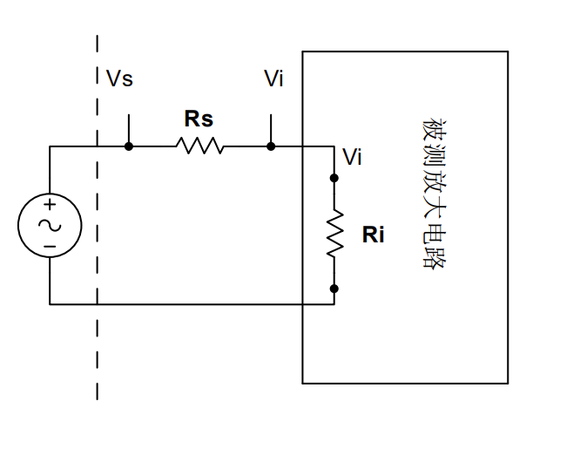输入电阻测量原理图如图×所示：

1.2输出电阻分析

对于一个二端口网络，输出电阻为输出电压和输出电流的比值。本题中，为使测量行为对放大电路本身的特性测量不产生影响，使用一个开关将串联电阻与放大电路部分隔离开，分别用ADC采集出连接负载Rl的输出电压Uol和不连接负载RL的输出电压Uo，再利用分压关系可以得到：

$$Ro=\frac{Uo-Uol}{Uol}Rl$$

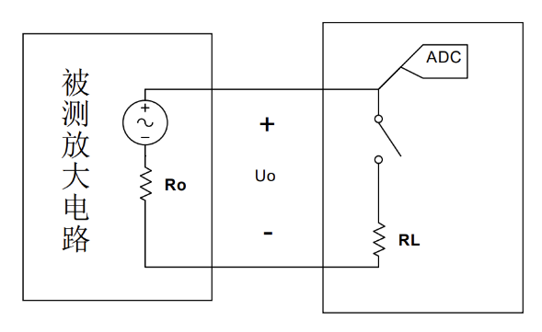输出电阻测量原理图如图×所示

1. 电路故障分析

电阻故障分为断路或短路，电容故障分为断路或容值翻倍，大部分电路故障可以借助仿真软件的仿真结果快速判断，剩余故障情况可通过增益变化、波形变化等其他现象判断。在输出的电压直流分量为7.35V时，可以判断是电容出现了故障，当输出电压直流分量不为7.35V时是电阻出现故障。

2.1电阻故障判断

对于电阻，通过直流分量的不同值可以判断出部分电阻的故障，当直流分量为10-11V时，可判断是R1短路，当直流分量为4-5V时，可判断是R2断路，当直流分量为150-250mV时，可判断是R3断路，当直流分量为30-50mV时，可判断是R4短路。当直流分量的值为12V时，可通过输入阻抗的值进一步判断剩下的电阻故障原因，如果输入电阻值为15KΩ，则R1断路，如果输入电阻值为15.8Ω，则R2短路，如果输入电阻值为2KΩ，则R3短路，如果输入电阻值为11.1KΩ，则R4断路。

2.2电容故障分析

若C1断路，则输入阻抗值为无穷大，输入信号无法进入放大电路，输出的信号只有静态直流分量，没有交流分量。若C2断路，放大器的增益大幅减小，因此交流分量大大减小，直流分量不受影响。若C3短路，放大器的上限截止频率变大，表现为同频带变宽。若C1容值翻倍，放大器在低频时的电压增益会发生改变。若C2容值翻倍，放大器在通带内的电压增益发生改变。若C3容值翻倍，放大器在高频时的电压增益发生改变。

1. 电路与程序设计
2. 输入调理电路设计

xxx电路如图x所示。

图 3 xxx电路

1. 输出调理电路设计

输出调理电路如图x所示，输出信号经过电压跟随器后分成两路。一路通过一个截止频率为30Hz的二阶高通滤波器，再经过一个电压抬升电路，将电压范围控制在0-3.3V之间后进行ADC采样。另一路经过截止频率为10Hz的二阶低通滤波器，再经过一个分压电路和电压跟随器将直流信号衰减至原来的四分之一后进行ADC采样。

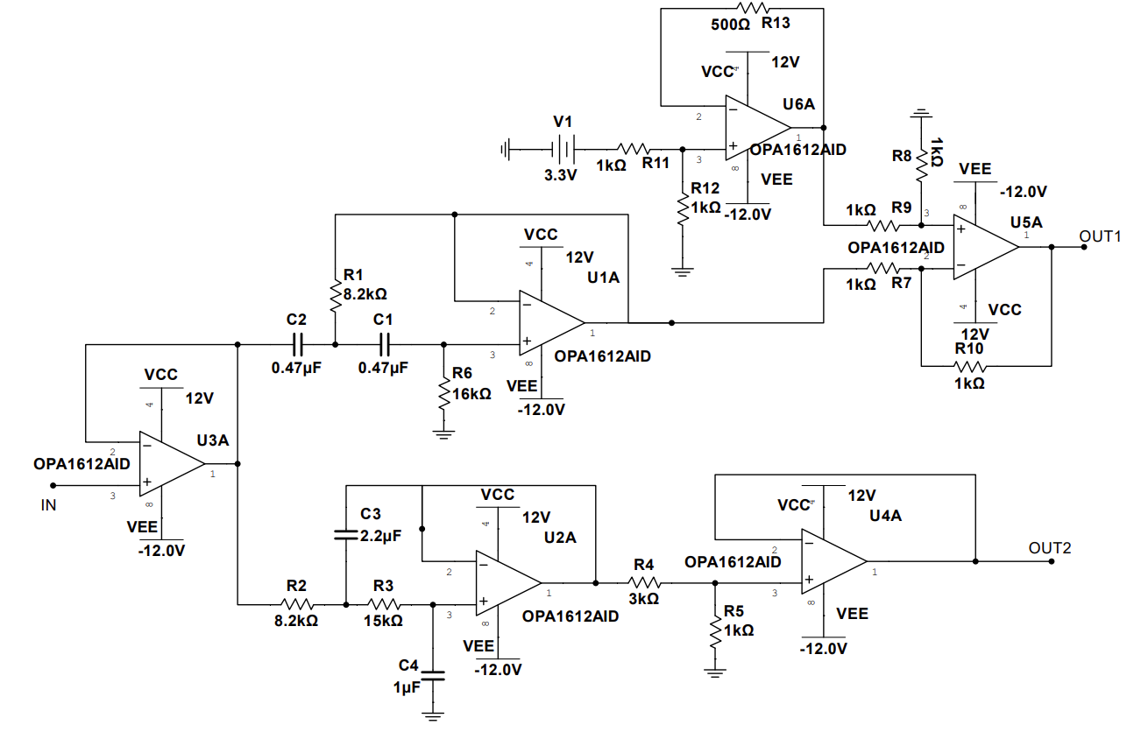

图 输出调理电路

1. xxx电路设计

xxx电路如图x所示。

图 x xx电路

1. 软件程序设计

程序设计流程图如图x所示。



图 6 xxx设计流程图

1. 测试方案与测试结果
2. 测试环境

示波器： Tektronix MDO2002B型数字示波器；

信号发生器： RIGOL DG4162型160M任意波形发生器；

电 源： ZhongCe DF1743003C型稳压源。

1. 测试方案

## xxx测试方案

2.1.1 xxx

2.1.2 xxx

2.1.3 xxx

xxx测试方案

2.2.1 xxx

2.2.2 xxx

2.2.3 xxx

xxx测试方案

xxx

1. 测试结果与数据

xxx测试

表x xxx测试表

|  |  |  |  |  |  |  |  |  |  |
| --- | --- | --- | --- | --- | --- | --- | --- | --- | --- |
|  |  | | |  | | |  | | |
|  |  |  |  |  |  |  |  |  |  |
|  |  |  |  |  |  |  |  |  |  |
|  |  |  |  |  |  |  |  |  |  |

xxx测试

表x xxx测试表

|  |  |  |  |  |  |  |
| --- | --- | --- | --- | --- | --- | --- |
|  |  |  |  |  |  |  |
|  |  |  |  |  |  |  |
|  |  |  |  |  |  |  |

表x xxx测试表

|  |  |  |  |  |  |  |  |
| --- | --- | --- | --- | --- | --- | --- | --- |
|  |  |  |  |  |  |  |  |
|  |  |  |  |  |  |  |  |
|  |  |  |  |  |  |  |  |

1. 测试结果分析

4.1 xxx测试分析：由数据结果知，xxxx,满足题目要求。误差主要来源于xxx

4.2 xxx测试分析：由数据结果知，xxx满足题目要求；误差主要来源于xxx

4.3 xxx测试分析：

1. 参考文献
2. 罗杰,谢自美.电子线路-设计·实验·测试(第五版),2015,电子工业出版社.
3. 康华光.电子技术基础(模拟部分)(第六版).2013,高等教育出版社.
4. [美]Bruce Carter.运算放大器权威指南(第四版)2014,人民邮电出版社.
5. 全国大学生电子设计竞赛组委会.第十一届全国大学生电子设计竞赛获奖作品选编,北京理工大学出版社.